附件2：学生端在线免听申请操作流程
一、登录教务系统使用浏览器建议：
登录方式：IE浏览器（建议使用IE10以下版本的浏览器）或者360浏览器（使用兼容模式）
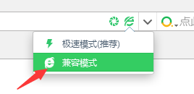
二、申请步骤
步骤一：
输入登录地址：http://jwxt.qlu.edu.cn/，输入用户名和密码；
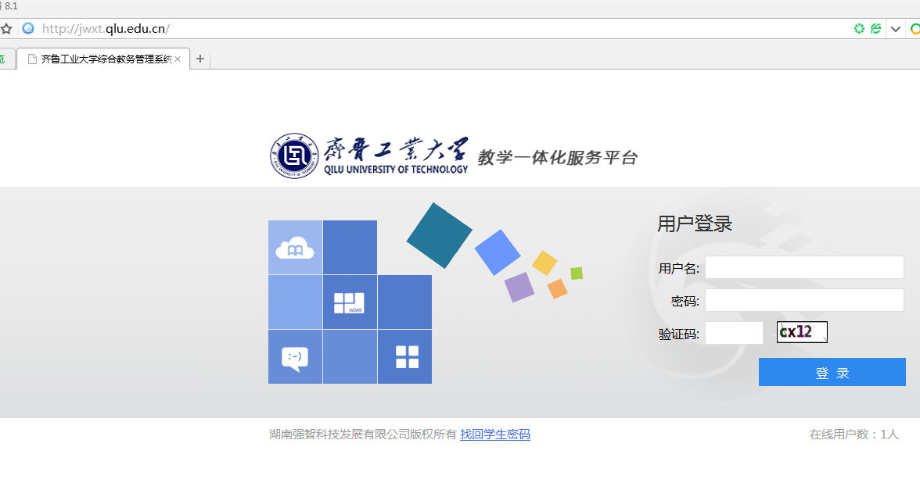
步骤二：
点击“选课中心”；

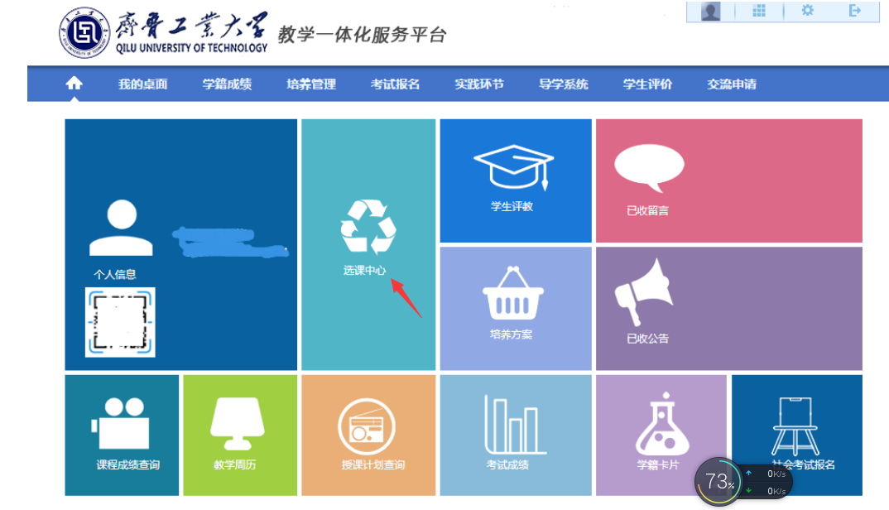
进入选课管理中的免听申请
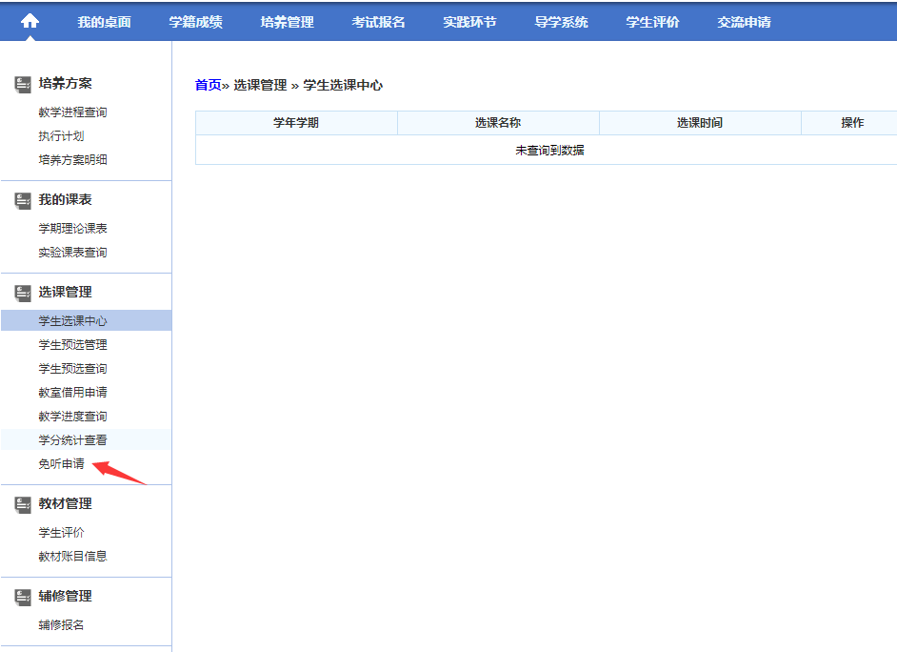

步骤三：
进入免听申请界面，可查看网上报名时间，点击“增加”按钮；
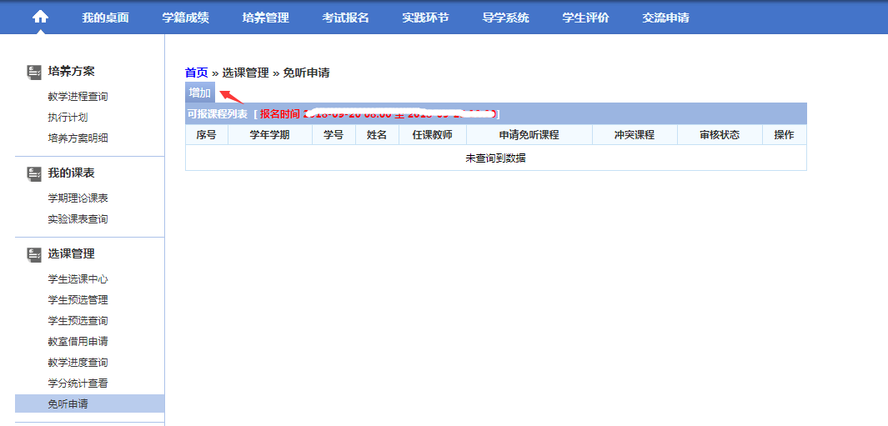
弹出“增加免听申请”对话框；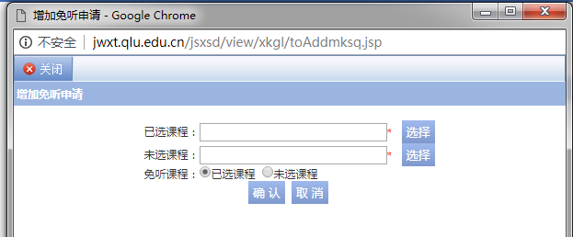
步骤四：
首先点击已选课程后的“选择”按钮，呈现个人课表中所有课程，在对应的课程后点击“选择”；
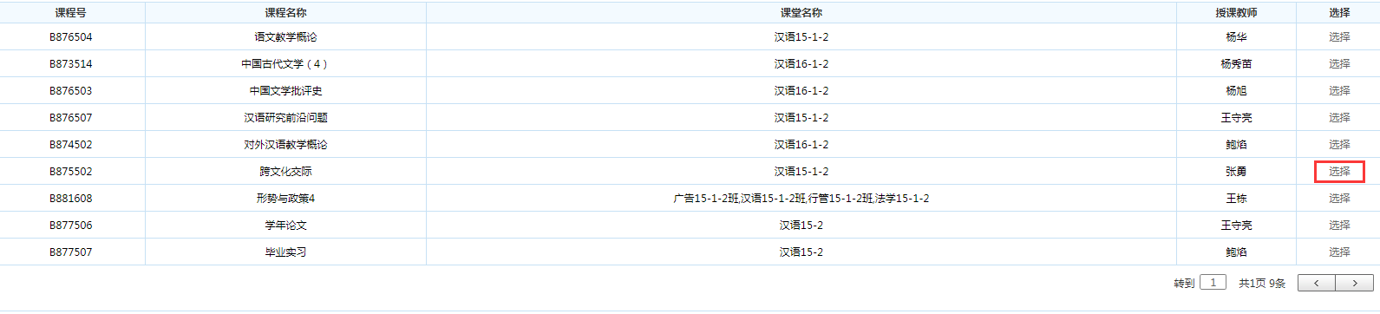

完成已选课程信息填写；
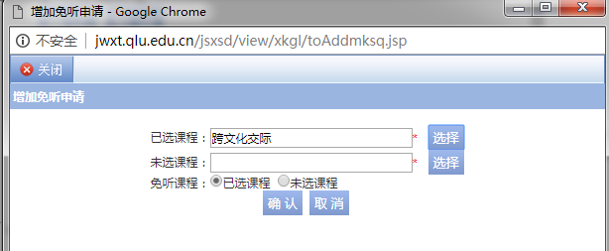

步骤五：
点击未选课程后的“选择”按钮，呈现全校所有未选的课程，查询需要补选的课程及对应的教学班，点击“选择”按钮；
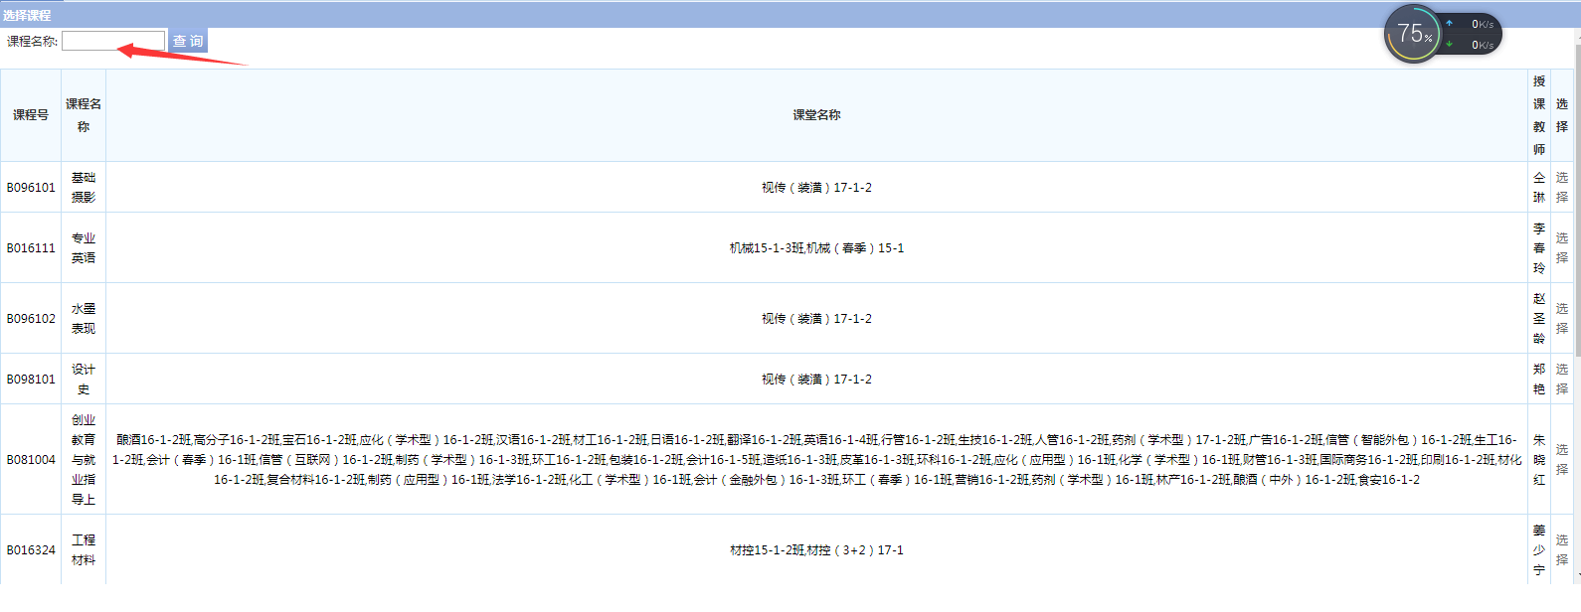
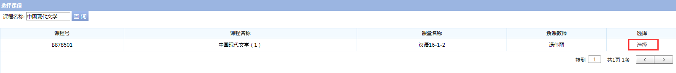

完成需要补选的课程信息填写；
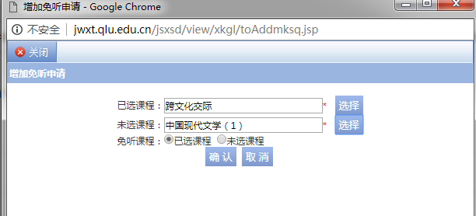
步骤六：
选择需要办理免听的课程是“已选课程”还是“未选课程”，在对应的选项前点击，点击“确认”按钮，完成申请流程；
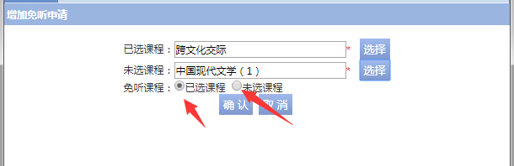
弹出申请成功对话框；
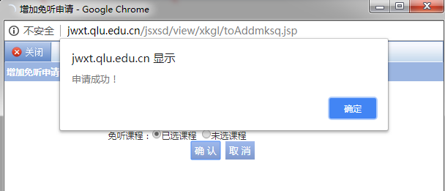
该申请记录会出现在列表中，审核状态为“教师审核中”，如本条申请填写有误，可删除后重新增加。
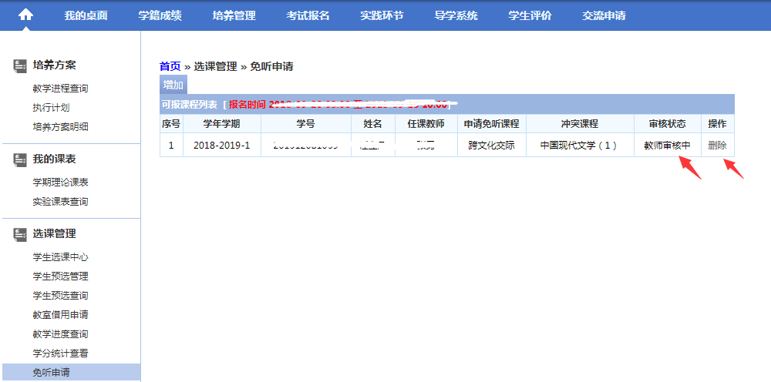切记：一定要在规定的报名时间提交或修改，且只能申请课表有冲突的课程。如申请的两门课程不冲突会提示课程不冲突，无法保存。报名时间结束后只能查看审核状态的变化，申请提交后会经任课教师——开课学院——教务处三重审核，审核通过后会自动补选未选课程，不同审核状态提示如下：
教师审核通过：
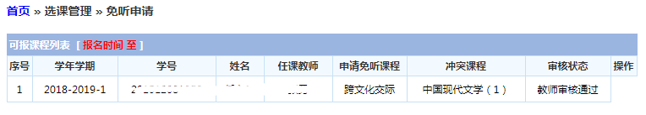
开课学院审核通过：
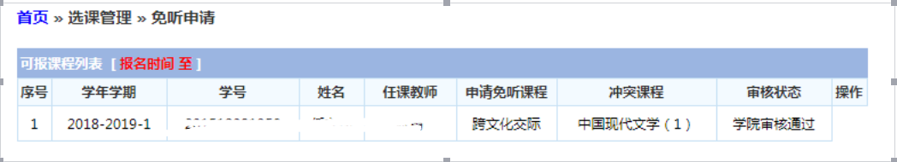
最终审核通过：
